МІНІСТЕРСТВО ОСВІТИ І НАУКИ УКРАЇНИ
НАЦІОНАЛЬНИЙ ТЕХНІЧНИЙ УНІВЕРСИТЕТ УКРАЇНИ
„КИЇВСЬКИЙ ПОЛІТЕХНІЧНИЙ ІНСТИТУТ”

Кафедра автоматизації проектування енергетичних процесів і систем

КУРСОВА РОБОТА

з дисципліни ”Проектування та використання баз даних”
тема ,,Платформа доставки ,,deliveryAllˮ

Керівник Сегеда І.В. виконав Чижик Н.М.
Допущено до захисту студент 3 курсу
``_____``_________2021р. групи ТМ-91
Захищено з оцінкою залікова книжка
__________________ №

2021
МІНІСТЕРСТВО ОСВІТИ І НАУКИ УКРАЇНИ
НАЦІОНАЛЬНИЙ ТЕХНІЧНИЙ УНІВЕРСИТЕТ УКРАЇНИ
„КИЇВСЬКИЙ ПОЛІТЕХНІЧНИЙ ІНСТИТУТ”

Теплоенергетичний факультет
Кафедра автоматизації проектування енергетичних процесів і систем

ПОЯСНЮВАЛЬНА ЗАПИСКА

до курсової роботи
з напряму підготовки (спеціальності)
122 Комп’ютерні науки
код та назва напряму підготовки або спеціальності)
__________________________________________________________________
на тему: ,,Платформа доставки ,,deliveryAllˮ _____________________
__________________________________________________________________
__________________________________________________________________

Студент групи ТМ-91 ___Чижик Назарій Михайлович____ ___________
(шифр групи) (прізвище, ім’я, по батькові) ^{(підпис)}

Керівник проекту _______к.е.н доцент Сегеда І.В._________ ___________
(вчені ступінь та звання, прізвище, ініціали) ^{(підпис)}

Київ – 2021

Національний технічний університет України
„Київський політехнічний інститут”

Факультет (інститут) Теплоенергетичний факультет
^{(повна назва)}
Кафедра Автоматизації проектування енергетичних процесів і систем
^{(повна назва)}
Напрям підготовки 122 Комп’ютерні науки
^{(код, назва)}

ЗАВДАННЯ
на курсову роботу
студенту _____________Чижику Назарію Михайловичу___________________
^{(прізвище, ім’я, по батькові)}
1. Тема роботи ,,Платформа доставки ,,deliveryAllˮ _______________
__________________________________________________________________
__________________________________________________________________
2. Термін здачі студентом закінченої роботи ”____”______________ 2021 р.
3. Вихідні дані до роботи ___________________________________________
__________________________________________________________________
__________________________________________________________________
(визначаються кількісні або (та) якісні показники, яким повинен відповідати об’єкт проектування
^{наукового дослідження)}
4. Дата видачі завдання ”___”_______________2021 р.

Керівник курсової роботи ___________ Сегеда І.В.
(підпис) (ініціали, прізвище)
Завдання прийняв до виконання ___________ Чижик Н.М.
(підпис) (ініціали, прізвище)

ЗАТВЕРДЖУЮ
Керівник
курсової роботи
_______ _______________
(підпис) (ініціали, прізвище)
„____”___________2021 р.

Календарний план-графік
виконання курсової роботи

студентом Чижиком Назарієм Михайловичем
^{(прізвище, ініціали)}

№  з/п | Назва етапів роботи та питань, які мають бути розроблені відповідно до завдання | Термін виконання | Позначки керівника про виконання завдання
1 | Затвердження теми роботи | 21.09.2021
2 | Вивчення та аналіз задачі | 27.09.2021
3 | Проектування структури БД | 28.09.2021
4 | Розробка алгоритму реалізації задачі | 18.10.2021
5 | Програмна реалізація задачі | 29.11.2021
6 | Тестування програми | 6.12.2021
7 | Оформлення пояснювальної записки | 16.12.2021

Студент ________________
^{(підпис)}
АНОТАЦІЯ
В курсовій роботі було розроблено програмне забезпечення з використанням знань та навичок отриманих в результаті роботи з базами даних. Максимально використано всі можливості технології розробки, для отримання кінцевого продукту. В пояснювальній записці зроблено аналіз програмного забезпечення та проаналізовано його зв’язок з базою даних.
Для створення даної програми було використано мову Java, платформу для створення графічного інтерфейсу - JavaFX, а також бібліотеки для роботи з базами даних: MYSQL , JDBC. Дані технології дозволяють розробляти кросплатформені додатки з простим інтерфейсом та високим рівнем надійності.

Annotation
In the course work was developed software using the knowledge and skills gained from working with databases. All the possibilities of development technology are used to get the final product. The explanatory note analyzes the software and analyzes its conection to the database.
To create this program, we used the Java language, a platform for creating a graphical interface - JavaFX, and libraries for working with databases: MYSQL, JDBC. These technologies allow you to develop cross-platform applications with a simple interface and a high level of reliability.


Зміст
ВСТУП..................................................................................................................7

- Опис предметної області. Постановка задачі проектування програмної системи.........................................................................................................8
- Аналіз вимог...............................................................................................9
2.1. Постановка задачі................................................................................9
2.2. Концептуальна модель бази даних....................................................9
2.3. Діаграма прецедентів.........................................................................10
2.4. Аналіз засобів реалізації....................................................................11
- Розробка бази даних.................................................................................13
3.1. Опис моделі даних.............................................................................13
3.2. Таблиці................................................................................................14
3.3. Представлення....................................................................................16
3.4. Тригери...............................................................................................17
4. Системні вимоги до програми.................................................................18
5. Опис інтерфейсу......................................................................................19
ВИСНОВКИ.......................................................................................................34
СПИСОК ВИКОРИСТАНИХ ДЖЕРЕЛ.........................................................35
ДОДАТКИ..........................................................................................................36

Вступ
На сьогоднішній день доставка різних видів продукції розвивається надзвичайно швидко. Один із ,,поштових гігантів’’ України (Нова пошта) заявляє, що кількість відправлень, які перевозить компанія зростає на 15-20% щорічно. Аналогічну тенденцію також відзначають, такі компанії як: УкрПошта та Justin. Більшість з цих компаній є централізованими і виконують перевезення за рахунок внутрішніх потужностей.
Метою створення даного програмного забезпечення є те, щоб кожна людина могла стати перевізником і надавати такі самі послуги, як компанії зазначені вище, але за коротший термін та нищу ціну. А будь-яка людина могла зробити відправлення за допомогою додатку, не ідучи у відділення пошти.
В даному додатку реалізовано реєстрацію нових клієнтів та нових перевізників. Можна швидко та зручно заповнити дані про відправлення в полях із простим та зрозумілим інтерфейсом. А перевізник може знайти таке відправлення, яке він може здійснити.
- Опис предметної області. Постановка задачі проектування програмної системи
В даній курсовій роботі було реалізовано предметну область служби доставки. Розроблено кросплатформений додаток ,,deliveryAll”. Він дозволяє організовувати перевезення між відправником і отримувачем без оператора, використовуючи транспортні потужності приватних перевізників.
Дана програма дозволяє зареєструватися в системі перевізникам та клієнтам. Кожен з них має певні можливості в системі. Наприклад, клієнт має змогу зареєструвати відправлення, переглянути зареєстровані та прямуючі відправлення, а перевізник також змогу підтвердити перевезення, яке його задовольняє. Обидва типи користувачів мають доступ до редагування персональних даних.
При реєстрації повинні бути такі поля, як логін, пароль та номер телефону. Адже ці поля є основними для авторизації особи в системі. І в подальшому можуть допомогти користувачу відновити втрачені або вкрадені дані.
2.Аналіз вимог
2.1.Постановка завдання
В даній курсовій роботі потрібно було реалізувати предметну область – платформа доставки deliveryAll. Необхідно було розробити та спроектувати додаток з простим та зручним для використання інтерфейсом для користувачів.
Створити різні пункти меню, для різних користувачів, які відповідають тільки за свої функції, такі як: переглянути очікуючі підтвердження відправлення, підтверджені відправлення, прямуючі відправлення та архівні відправлення. Також реалізувати пункт де можна заповнити форму для наступного відправлення. Також дозволити не виходячи із системи змінити персональні дані, а для перевізника додатковим пунктом реалізувати можливість зміни даних про транспортний засіб. Створити форму реєстрації з перевіркою на коректність введених даних.
Побудувати концептуальну та фізичну моделі бази даних. Створити тригери для цілісності даних та представлення для отримання даних в зручній формі.
2.2.Розробка концептуальної моделі
Концептуальне моделювання широко використовується на практиці. І саме це призвело до великої кількості знань про конструктори і методи, які можуть бути використані при моделюванні.
Загально визнано, що розробка додатків, які використовують бази даних, базуються на концептуальному моделюванні. Однак інформації з теорії концептуального моделювання було опубліковано дуже мало.[1]
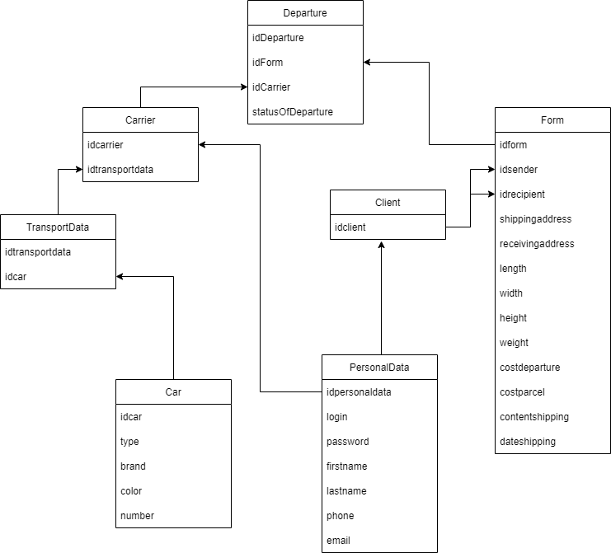
Рисунок 2.1 – Концептуальна модель бази даних
2.3.Діаграма прецедентів
Основні функції представлено на діаграма прецедентів рисунок 2.2
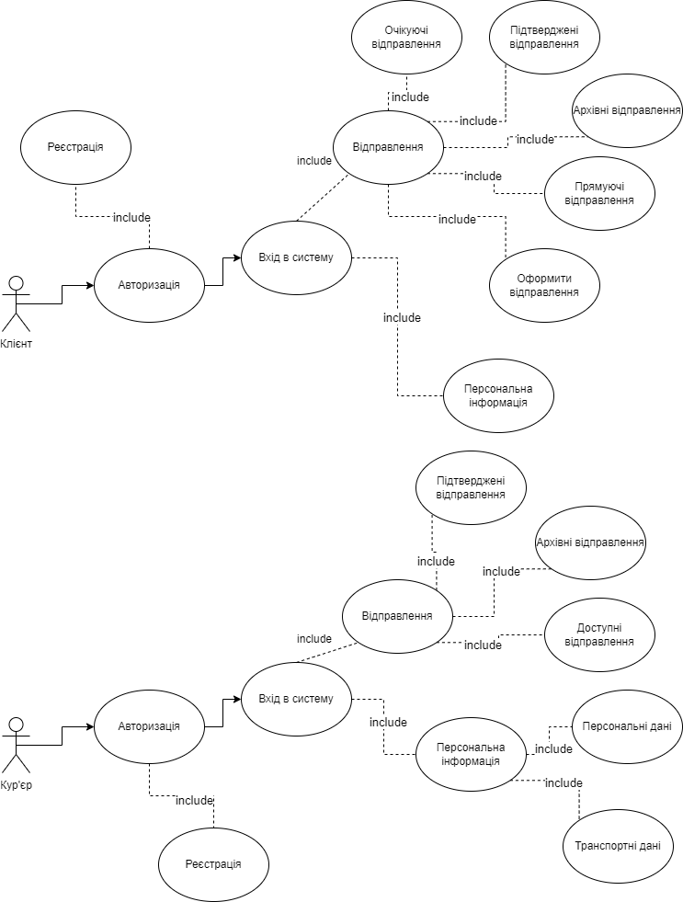
Рисунок 2.2 – Діаграма прецедентів
2.4.Аналіз засобів реалізації
Для розробки кросплатформеного додатку використовувалося наступне програмне забезпечення:
- Середовище IntelliJ IDEA. IntelliJ IDEA- комерційне інтегроване середовище розробки програмного забезпечення для різних мов програмування(Java, Python, Scala та інші) від компанії JetBrains. Дане середовище є легке у використанні, дозволяє встановлювати додаткові плагіни та бібліотеки.[2]
- MYSQL. Для створення та запису даних в базу даних використано СУБД MYSQL WorkBench. MYSQL WorkBench запускається на різних операційних системах, таких як Linux, Windows та MAC OS X. Завдяки своєму простому та зрозумілому інтерфейсу дозволяє з легкістю працювати з базою даних.[3]
- JDBC. На сьогоднішній день, все більше і більше програм використовують бази даних. Для того, щоб ми могли виконувати якісь маніпуляції з базою даних нам необхідно підключити JDBC. JDBC — це сімейство класів, що реалізує інтерфейси, визначені в JDBC API, і що робить можливим, Java спілкуватися з сервером бази даних. Стососвно програми Java API має необхідні типи, такі як інтерфейси та визначені класи в пакеті java.sql, а конкретні типи реалізовані драйвером JDBC.[4]
- Drowio. Cередовище для розробки діаграм, моделей.
- Мова програмування Java. Java – об’єктно-орієнтована мова програмування. З 2009 року мовою займається компанія Oracle. Дана мова є однією із найпопулярніших мов у світі. На її основі розроблено величезну кількість, різних фреймворків та платформ. Чудово підходить для розробки кросплатформеного програмного забезпечення.[5-9]
- JavaFX. JavaFX – платформа для створення GUI програмного забезпечення. Містить у собі набір утиліт, що дозволяє швидко створювати застосунки для різних пристроїв.[10,11]
3.Розробка бази даних
3.1.Опис моделі даних
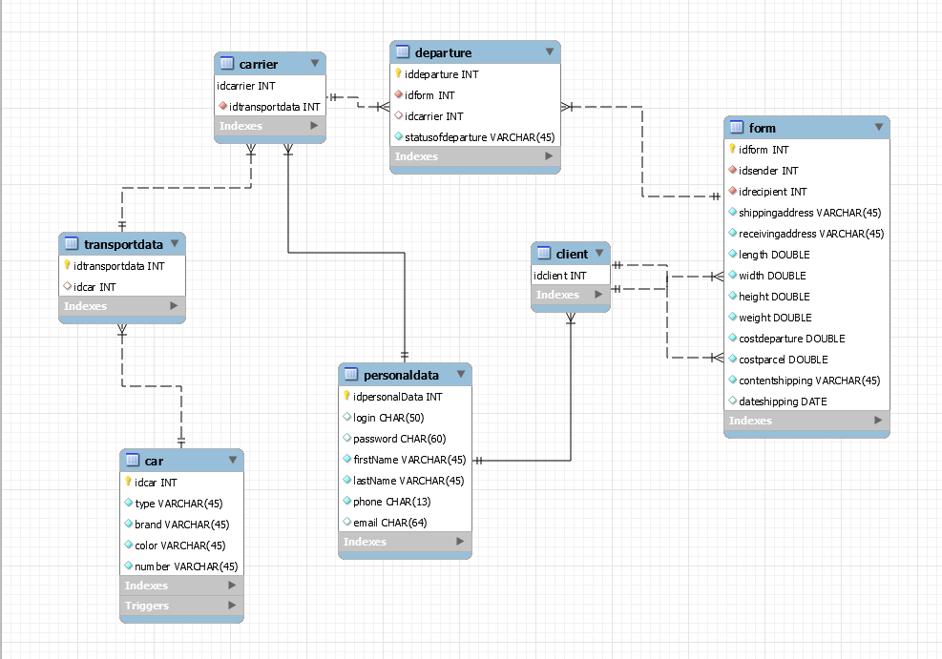
Фізична модель зображена на рисунку 3.1 показує, яким чином реалізовано керування базою даних, а також показує зв’язки між таблицями.

Рисунок 3.1 – фізична модель бази даних
У даній базі даних було створено 7 таблиць, що містять свої набори даних.
Кожна таблиця має індивідуальні поля та зв’язки з іншими таблицями.
Таблиця ,,Персональні даніˮ містить у собі всю інформацію про кожного користувача: логіни, паролі, номера телефонів, електронні пошти та інше. Має зв’язок з 2 таблицями: ,,Кур’єрˮ, ,,Клієнтˮ
Таблиця ,,Автомобільˮ містить і у собі інформацію про автомобілі перевізників, якого вони типу, кольору, марки. Має зв’язок з таблицею ,,Транспортні даніˮ.
Таблиця ,,Транспортні даніˮ містить інформацію про автомобіль, і має зв’язок з ,,Кур’єромˮ
Таблиця ,,Клієнтˮ має зв’язок з таблицею ,,Формаˮ.
Таблиця ,,Кур’єр’’ містить персональні дані та транспортні дані. Має зв’язок з таблицею ,,Відправленняˮ
Таблиця ,,Формаˮ містить всі дані, які заповнює клієнт для відправлення: адреса, розміри, вага, вміст. Має зв’язок з таблицею ,,Відправленняˮ
Таблиця ,,Відправленняˮ містить всю доступну інформацію, тобто інформацію про перевізника, дані форми, статус відправлення.
3.2.Таблиці
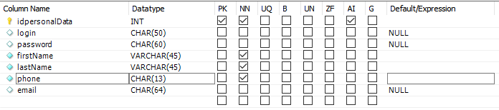
Перша таблиця – “Персональні дані”, поле idpersonalDatа реалізоване як PRIMARY KEY. (рисунок 3.2)

Рисунок 3.2 – таблиця Персональні дані
Друга таблиця – “Автомобіль”, в ній поле idcar реалізоване як PRIMARY KEY. (рисунок 3.3)
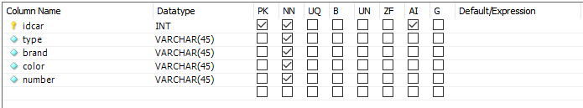
Рисунок 3.3 – таблиця Автомобіль
Третя таблиця – “Транспортні дані”, в ній поле idtransportdata реалізоване як PRIMARY KEY. (рисунок 3.4)
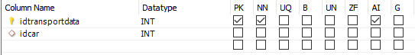
Рисунок 3.4 – таблиця Транспортні дані
Четверта таблиця – “Клієнт”, в ній поле idclient реалізоване як PRIMARY KEY. (рисунок 3.5)
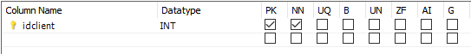
Рисунок 3.5– таблиця Клієнт
П’ята таблиця – “Кур’єр”, в ній поле idcarrier реалізоване як PRIMARY KEY. (рисунок 3.6)
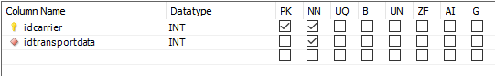
Рисунок 3.6 – таблиця Кур’єр
Шоста таблиця – “Форма”, в ній поле idform реалізоване як PRIMARY KEY. (рисунок 3.7)
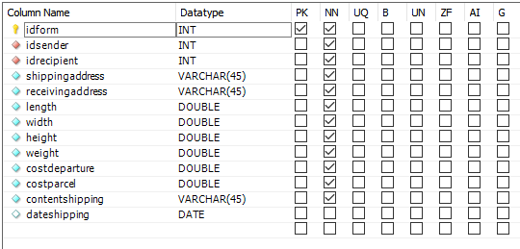
Рисунок 3.7 – таблиця Форма
Сьома таблиця – “Відправлення”, в ній поле iddeparture реалізоване як PRIMARY KEY. (рисунок 3.8)
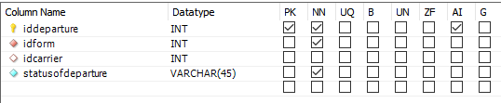
Рисунок 3.8 – таблиця Відправлення
3.3.Представлення
Для зручного доступу від таблиці ,,Відправленняˮ до таблиці ,,Формаˮ було створено представлення ,,departureandformˮ. Воно дозволяє отримати дані з двох таблиць в одній, що значно спрощує роботу з базою даних.
Приклад коду створення представлення:
CREATE VIEW departureandform AS
SELECT departure.iddeparture, departure.idcarrier, departure.statusofdeparture, form.*
FROM form, departure
WHERE form.idform = departure.idform;

3.5.Тригери
Для збереження даних було створено тригер. Він дозволяє нам правильно заповнювати таблицю, щоб уникнути помилки з не заповненням таблиці, або з некоректним її заповненням. Наприклад, після того як ми запишемо дані в таблицю ,,Автомобільˮ, спрацьовує тригер, який заповнює значенням idcar у таблиці ,,Транспортні даніˮ
Приклад створення тригера:
DELIMITER $$
CREATE TRIGGER `trigerAddCar`
after insert on car for each row
BEGIN
insert into transportdata(idcar) values (new.idcar);
END;$$
4.Системні вимоги до програми
Додаток хоч і не вийшов дуже масштабним, тим не менш він потребує певних характеристик нашого персонального комп’ютера.
Комп’ютер повинен мати мінімум 2 ГБ оперативної пам’яті, 10ГБ простору на жорсткому диску або твердотільному накопичувачі та 2 ядерний процесор з частотою що найменше 2 ГГц. Графічна відеопам’ять не є дуже важливою тому, що наша програма майже її не використовує.
Для керування програмою, необхідна комп’ютерна мишка та клавіатура.
5.Опис інтерфейсу
Для роботи з додатком використовується інтерфейс користувача. Завдяки даному інтерфейсу людям легше розібратися в програмі і працювати із системою. Саме завдяки комп’ютерному інтерфейсу більшість людей отримали доступ до інформації в зручному режимі. Став доступний багато-віконний режим, кількість інформації, яку ми можемо отримати збільшилася в декілька разів.[12-14]
- Для початку роботи з додатком необхідно зайти в програму ,,deliveryAllˮ на нашому пристрої. Перед нами відкриється меню вибору користувача.(рисунок 5.1)
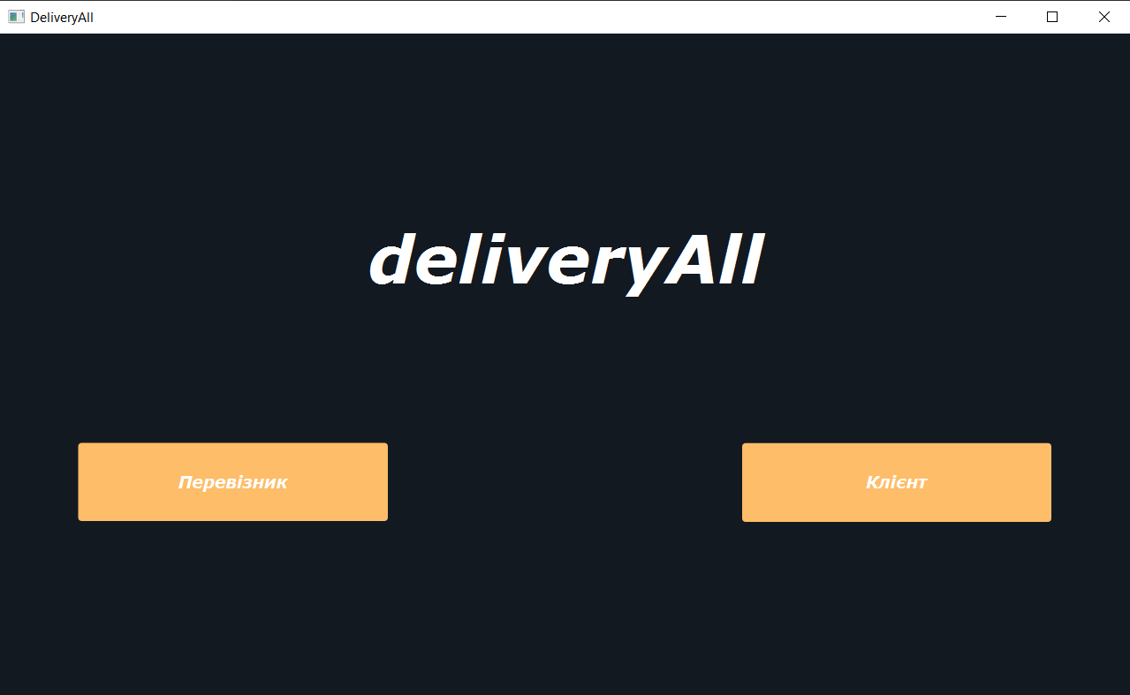
Рисунок 5.1 – Інтерфейс вибору користувача

2)Користувач натискає на необхідний йому пункт та переходить на сторінку авторизації. (рисунок 5.2)
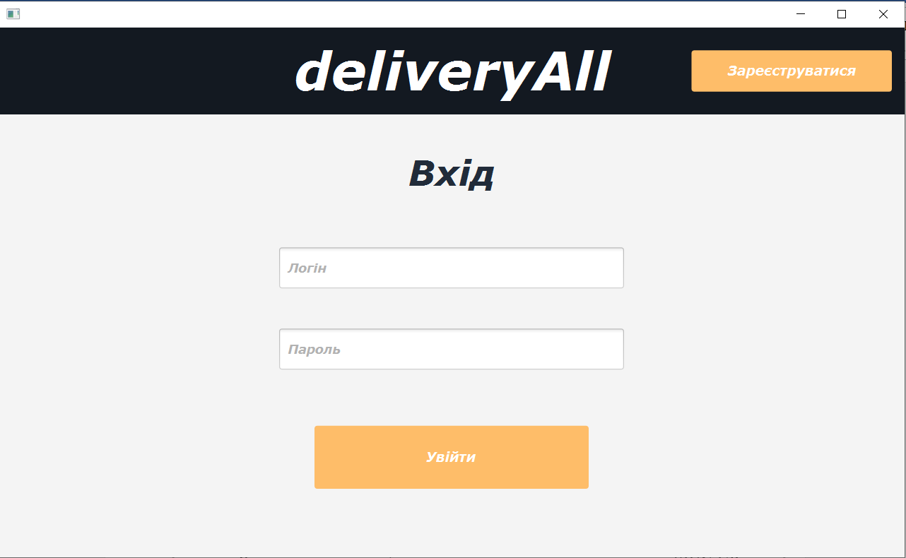
Рисунок 5.2 – Інтерфейс авторизації
3)Якщо користувач не був зареєстрований попередньо, то натискає кнопку ,,Зареєструватисяˮ та переходить до меню реєстрації.(рисунок 5.3) Там вводить дані для реєстрації(логін, пароль, номер телефону, ім’я, прізвище та email). Після введення даних натискає кнопку ,,Зареєструватисяˮ, і його перекидає назад до меню авторизації. Якщо ж користувач вже був зареєстрований попередньо, то вводить свій логін та пароль.(рисунок 5.4)
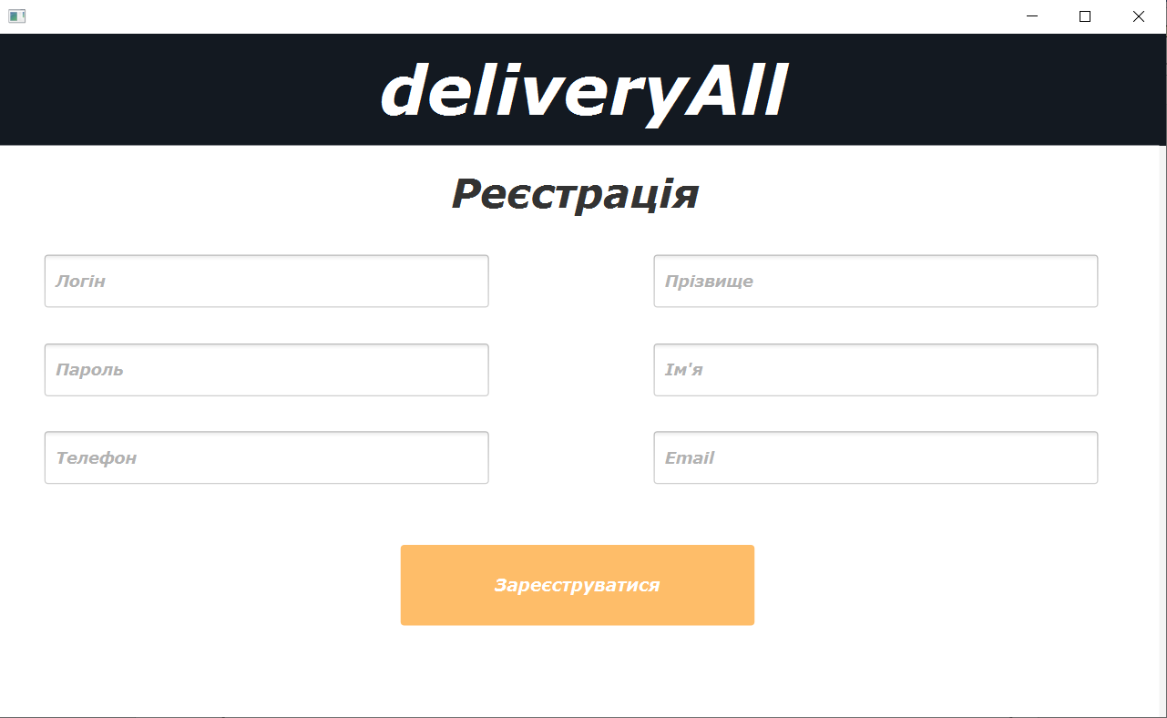
Рисунок 5.3 – Інтерфейс реєстрації
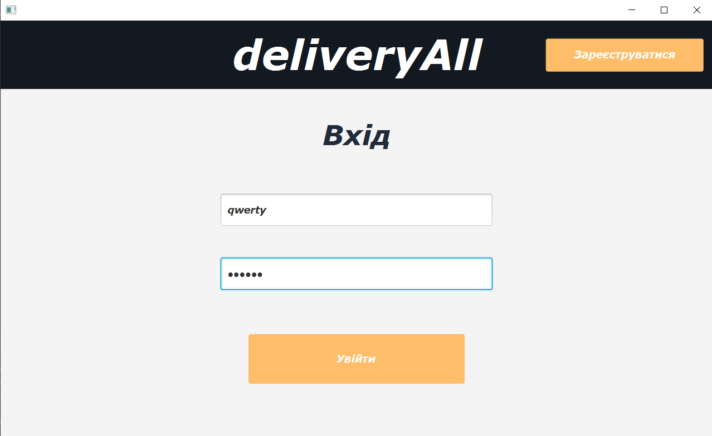
Рисунок 5.4 – Інтерфейс авторизації з веденим логіном та паролем

4) Якщо логін та пароль було введено правильно, заходимо на головну сторінку. Інтерфейси головних сторінок ,,Клієнтаˮ (рисунок 5.5) та ,,Перевізникаˮ відрізняються між собою(рисунок 5.6).
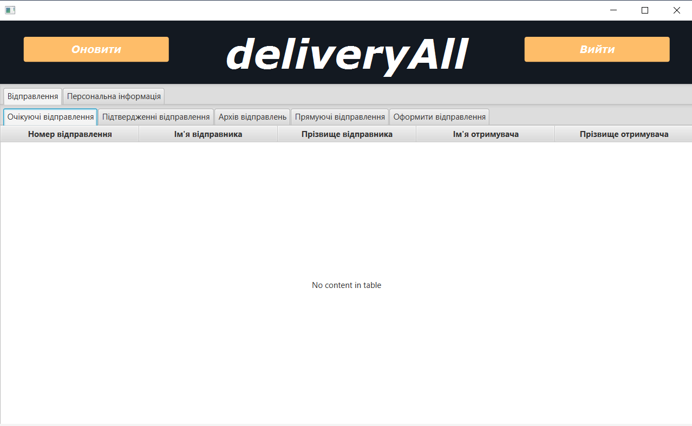
Рисунок 5.5 – Інтерфейс головної сторінки клієнта
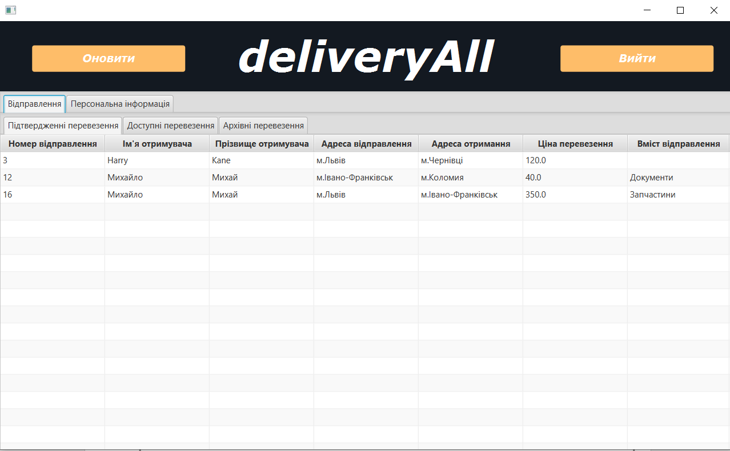
Рисунок 5.6 – Інтерфейс головної сторінки перевізника
5) Розглянемо вкладки Клієнта. На верхній панелі представлено 5 пунктів в пункті ВІДПРАВЛЕННЯ: ОЧІКУЮЧІ ВІДПРАВЛЕННЯ (рисунок 5.5), ПІДТВЕРДЖЕНІ ВІДПРАВЛЕННЯ (рисунок 5.7), АРХІВНІ ВІДПРАВЛЕННЯ (рисунок 5.8), ПРЯМУЮЧІ ВІДПРАВЛЕННЯ (рисунок 5.9) та ОФОРМИТИ ВІДПРАВЛЕННЯ (рисунок 5.10). У вкладці ОФОРМИТИ ЗАМОВЛЕННЯ заповняємо всі поля (рисунок 5.11) і натискаємо на кнопку ОФОРМИТИ ЗАМОВЛЕННЯ, наше відправлення зареєструється в базі даних. Після натискання на кнопку ОНОВИТИ, ми можемо побачити сформоване нами відправлення в пункті меню ОЧІКУЮЧІ ВІДПРАВЛЕННЯ (рисунок 5.12)
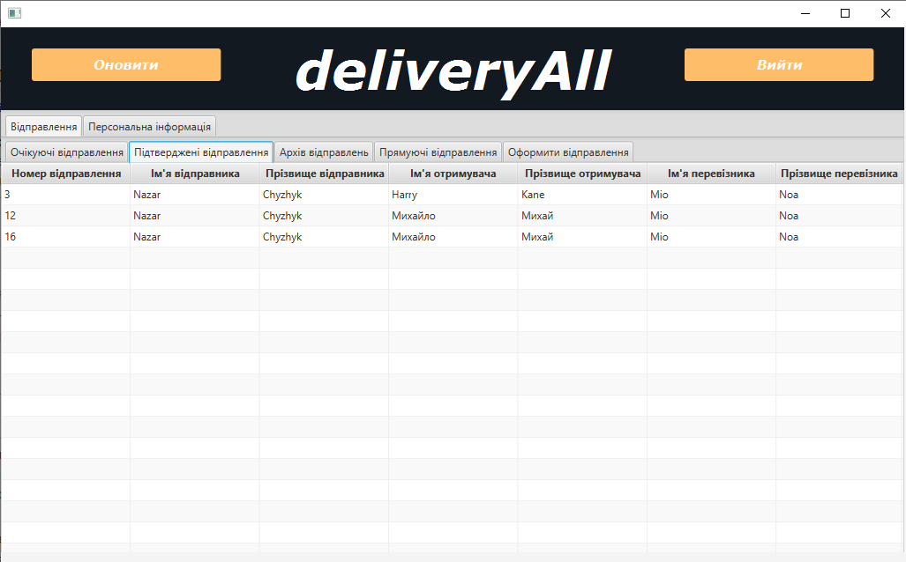
Рисунок 5.7 – Інтерфейс головної сторінки, вкладка підтверджені відправлення
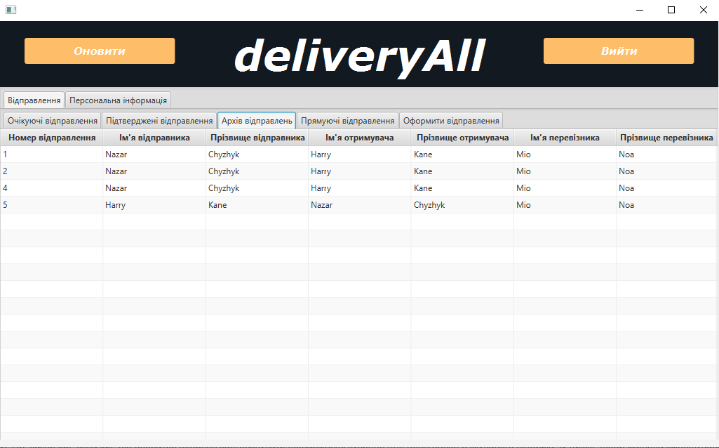
Рисунок 5.8 – Інтерфейс головної сторінки, вкладка архів відправлень

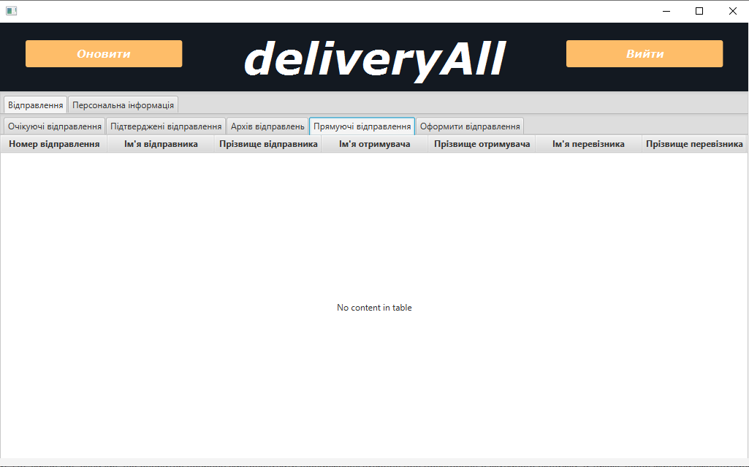
Рисунок 5.9 – Інтерфейс головної сторінки, вкладка прямуючі відправлення
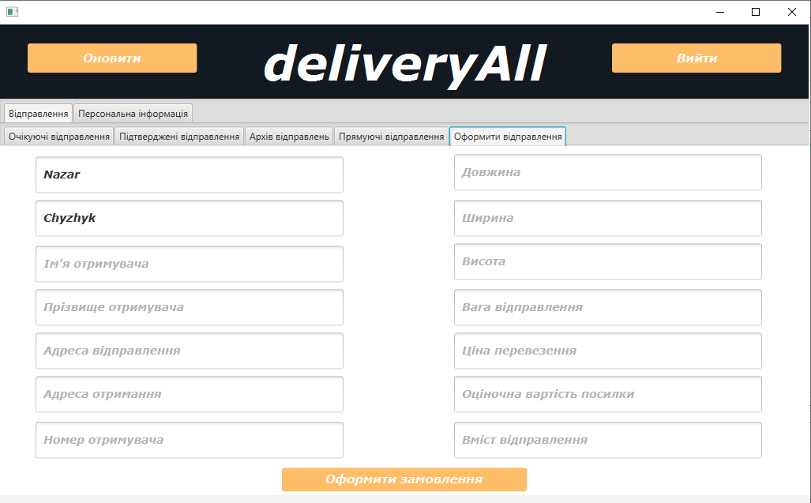
Рисунок 5.10– Інтерфейс головної сторінки, вкладка оформити замовлення

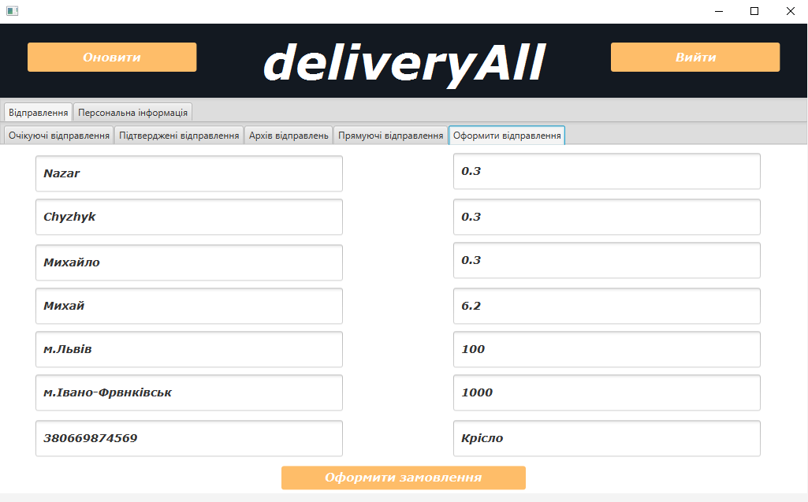
Рисунок 5.11 – Інтерфейс головної сторінки, вкладка оформити замовлення із заповненими даними
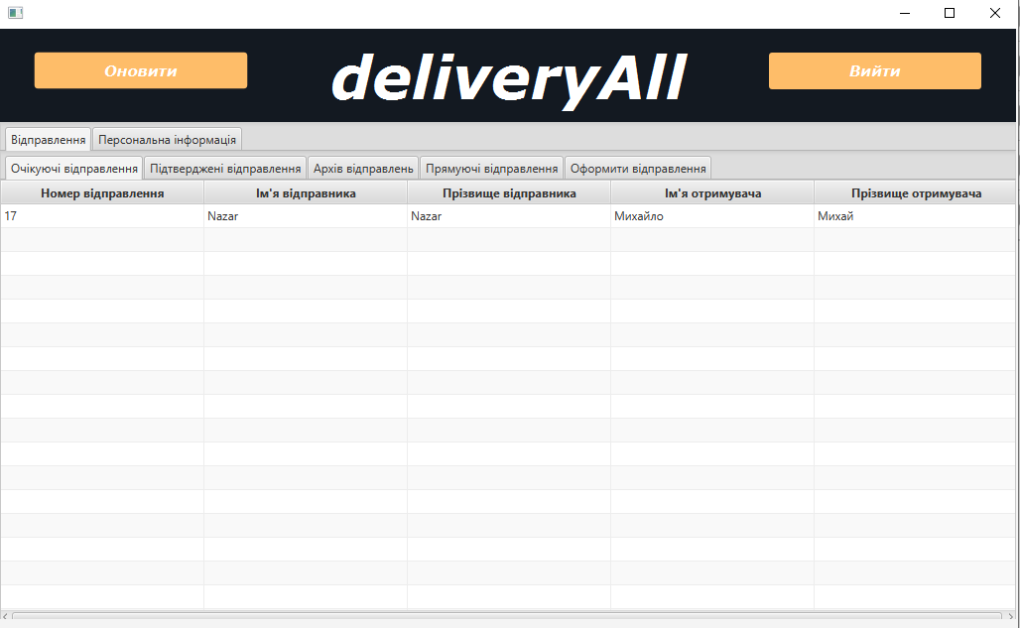
Рисунок 5.12 – Інтерфейс головної сторінки, вкладка очікуючі перевезення

6) Розглянемо другий пункт вкладки ПЕРСОНАЛЬНА ІНФОРМАЦІЯ (рисунок 5.13) . В даному пункті Клієнт має змогу змінити персональну інформацію натиснувши на кнопку ЗМІНИТИ.
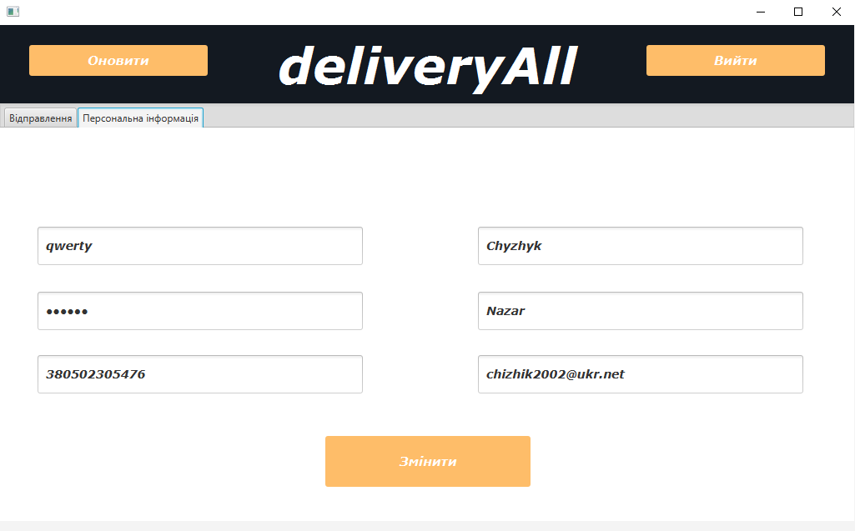
Рисунок 5.13 – Інтерфейс пункту персональна інформація

7) В кожному з пунктів (рисунок 5.5, рисунок 5.7 – 5.9) ми можемо детально переглянути дані про відправлення, необхідно двічі мишкою натиснути на потрібний пункт в таблиці і тоді відкриється вікно (рисунок 5.14) з детальною інформацією про відправлення. Також у даному вікні ми можемо отримати накладну з перевезення, яка буде оформлена в Word документі.(рисунок 5.15)
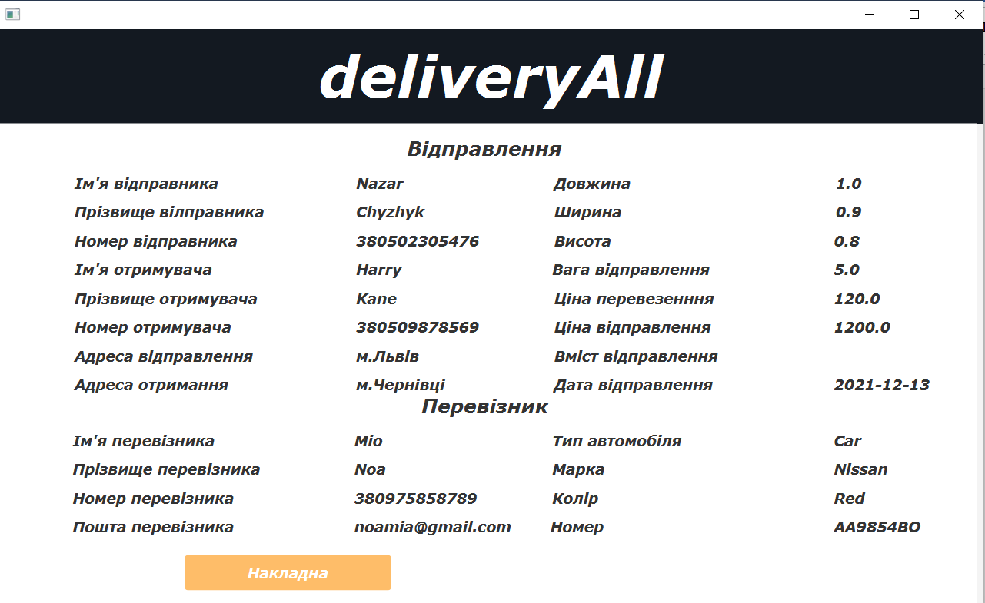
Рисунок 5.14 – Інтерфейс детальної інформації про відправлення

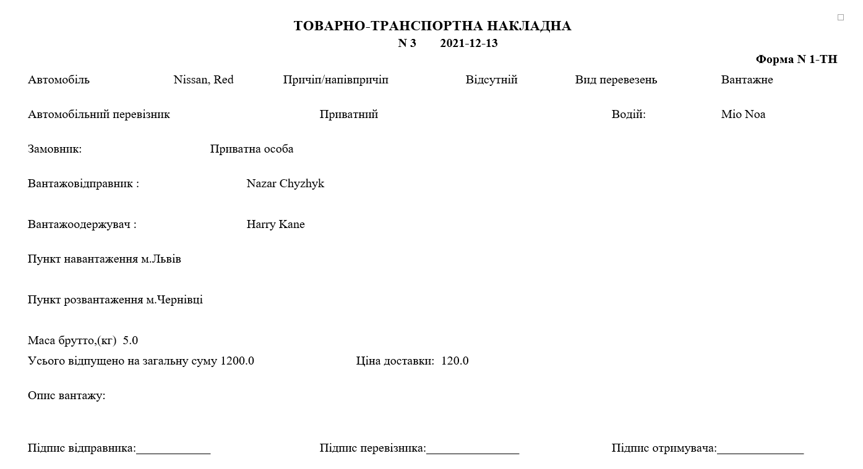
Рисунок 5.15 – Товарно транспортна накладна

7) В пункті ПРЯМУЮЧІ ВІДПРАВЛЕННЯ (рисунок 5.9), та в пункті ОЧІКУЮЧІ ВІДПРАВЛЕННЯ (5.5), інтерфейс детальної інформації про відправлення відрізняється від наведеного на рисунку 5.14. В одному появляється кнопка ВИДАЛИТИ, яка дозволяє видалити видалити вибране відправленя (рисунок 5.16), а в іншому – ПІДТВЕРИТИ, яка дозволяє підтвердити те, що відправлення було отримано (рисунок 5.17)
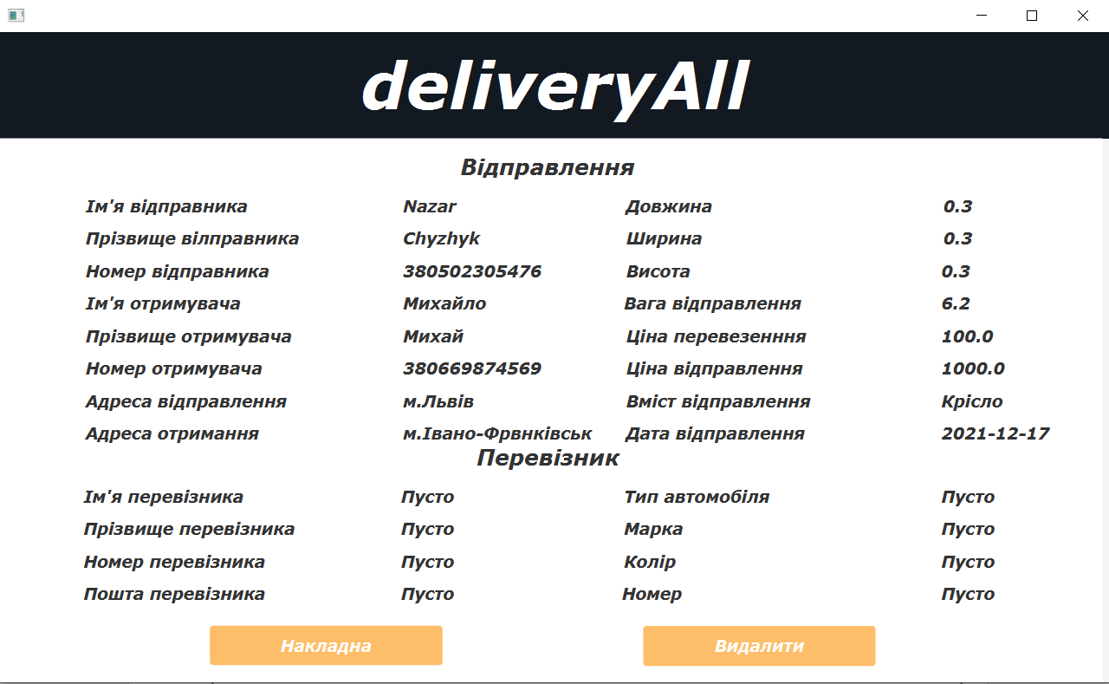
Рисунок 5.16 – Інтерфейс детальної інформації про відправлення з додатковою кнопкою видалити
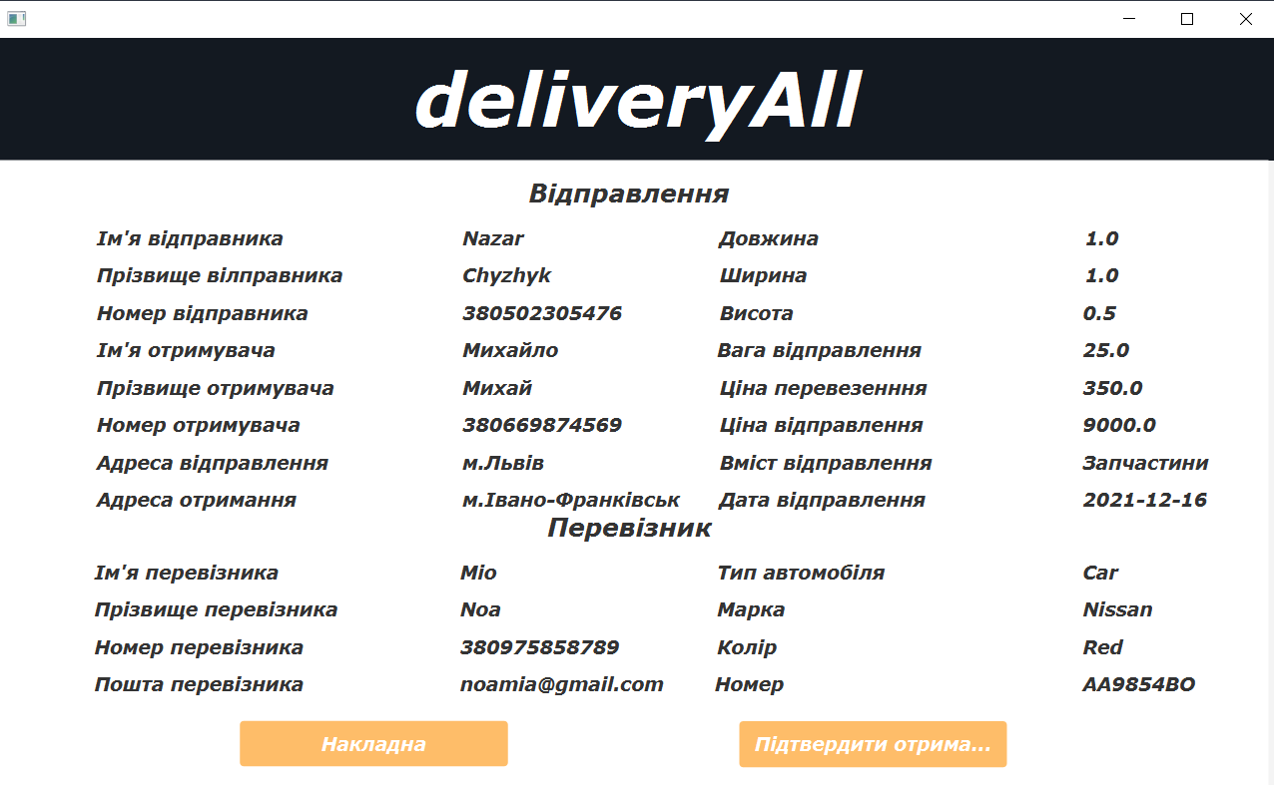
Рисунок 5.17 – Інтерфейс детальної інформації про відправлення з додатковою кнопкою підтвердити отримання

8) Розглянемо вкладки Перевізника. На верхній панелі представлено 3 пункти у вкладці ВІДПРАВЛЕННЯ: ПІДТВЕРДЖЕНІ ПЕРЕВЕЗЕННЯ (рисунок 5.6), ДОСТУПНІ ВІДПРАВЛЕННЯ (рисунок 5.18), АРХІВНІ ВІДПРАВЛЕННЯ (рисунок 5.19).
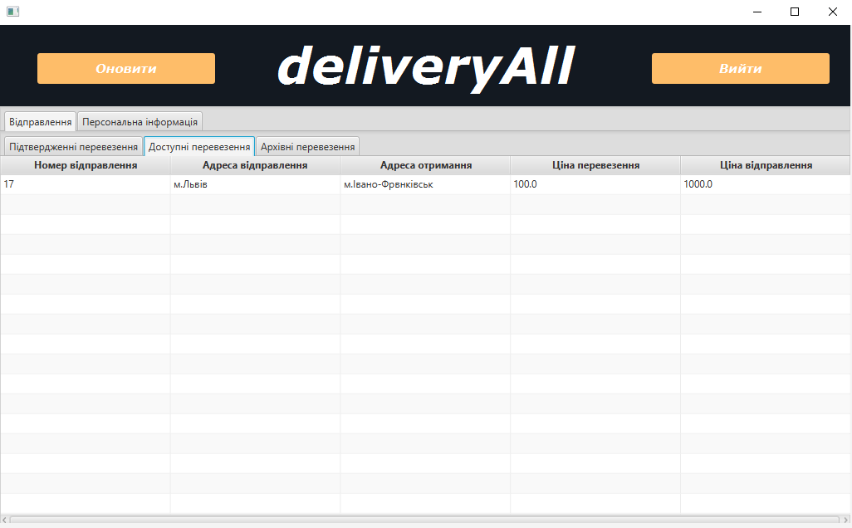
Рисунок 5.18 – Інтерфейс головної сторінки, вкладка доступні перевезення
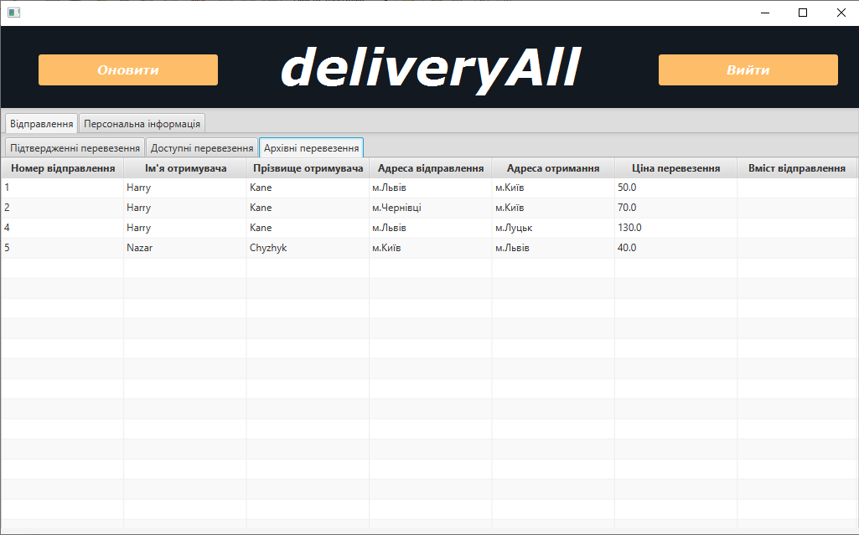
Рисунок 5.19 – Інтерфейс головної сторінки, вкладка архівні перевезення
9) Розглянемо другий пункт ПЕРСОНАЛЬНА ІНФОРМАЦІЯ (рисунок 5.13) . В даному пункті перевізник має таке поле як і клієнт, але в нього ще є пункт з автомобілем, де він може змінювати дані та їх зберігати. (рисунок 5.20)
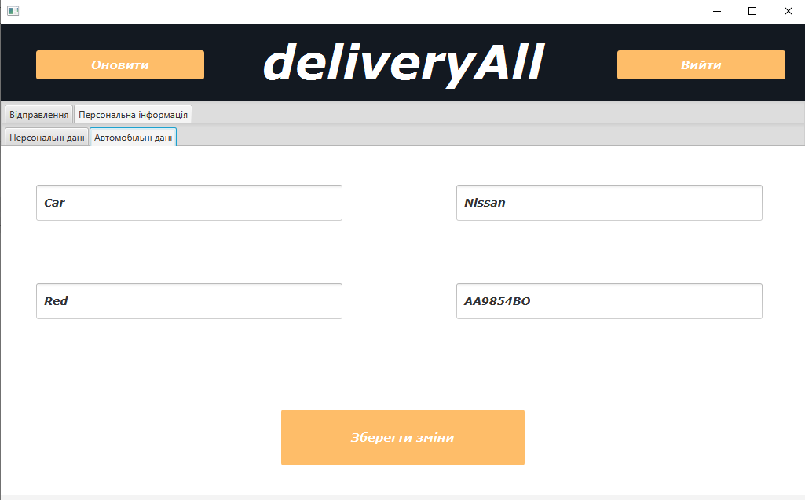
Рисунок 5.20 – Інтерфейс вкладки з автомобільними даними

10) Перевізник також має змогу переглядати детальну інформацію про перевезення виконуючи пункти №7. Але в пункті ДОСТУПНІ ПЕРЕВЕЗЕННЯ, перевізник має змогу підтвердити свою готовність до перевезення(рисунок 5.21)
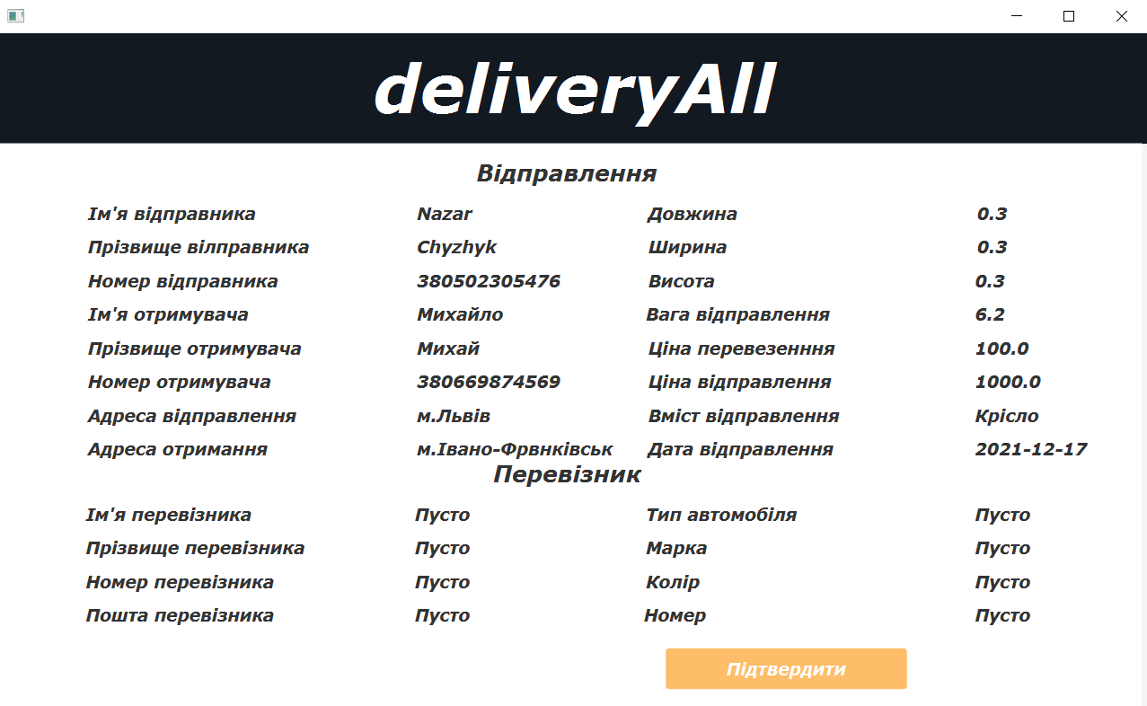
Рисунок 5.21 – Інтерфейс детальної інформації про відправлення з додатковою кнопкою підтвердження для перевізника

11) Якщо натиснути на кнопку ВИЙТИ на головній сторінці, то ми повернемося до інтерфейсу вибору користувача (рисунок 5.1)

ВИСНОВКИ
В результаті виконання курсової роботи, було розроблено програму ,,deliveryAllˮ. Також було розроблено та спроектовано архітектуру програми, концептуальну та фізичну модель БД. Інтерфейс програмного забезпечення був розроблений мовою програмування Java, а саме використовуючи технологію JavaFX.
Основною метою даної курсової роботи було грамотно навчитися користуватися базою даних, а саме правильно зчитувати та записувати інформацію в таблиці, обновляти інформацію в таблицях, в залежності від дій користувача. Зрозуміти, яким саме чином потрібно зв’язувати таблиці між собою, для їх коректної роботи. Завдяки MYSQL Workbench, можна було легко моніторити зміни в нашій базі даних, та редагувати у разі необхідності.
В процесі виконання роботи було вивчено методики роботи з базами даних за допомогою мови програмування Java використовуючи платформо-незалежний стандарт взаємодії JDBC.
Даним додатком може скористатися людина, яка хоче відправити відправлення, або людина, яка хоче стати перевізником і надавати свої послуги іншим. Завдяки децентралізації даної системи, компанія може рости з великою швидкістю, цим самим люди зможуть отримати свої послуги швидше і доступніше.

СПИСОК ВИКОРИСТАНИХ ДЖЕРЕЛ
- David W.Embley and Bernhard Thalheim. Handbook of Conceptual Modeling Theory, Practice, and Research Challenges: Springer-Verlag GmbH Berlin Heidelberg, 2011
- IntelijIDEA [Електронний ресурс] – Режим доступу: https://www.jetbrains.com/idea/features
- Michael McLaughlin. MySQL Workbench: Data Modeling & Development: The McGraw-Hill Companies, 2013
- Poul Klausen. Java 6: JDBC and database applications: Software Development: bookboon.com, 2017
- James Gosling, Bill Joy, Guy Steele, Gilad Bracha. The Java Language Specification: Third Edition, 2005.
- Java [Електронний ресурс] – Режим доступу: https://docs.oracle.com/en/java/index.html
- Bruce Eckel. Thinking in Java: 4th Edition, 2006
- Herbert Schildt. Java: A Beginner’s Guide :The McGraw-Hill Companies, 8th Edition, 2019
- Herbert Schildt. Java – The Complete Reference: The McGraw-Hill Companies, 8th Edition, 2011
- Hendrik Ebbers. Mastering JavaFX 8 Controls :The McGraw-Hill Companies, 2014
- J. F. DiMarzio. JavaFX A Beginners Guide: The McGraw-Hill Companies, 2011
- Інтерфейс користувача [Електронний ресурс] – Режим доступу: https://uk.wikipedia.org/wiki/%D0%86%D0%BD%D1%82%D0%B5%D1%80%D1%84%D0%B5%D0%B9%D1%81_%D0%BA%D0%BE%D1%80%D0%B8%D1%81%D1%82%D1%83%D0%B2%D0%B0%D1%87%D0%B0

- Інтерфейс користувача [Електронний ресурс] – Режим доступу: https://www.wikiwand.com/uk/Графічний_інтерфейс_користувачаD1%80%D1%84%D0%B5%D0%B9%D1%81_%D0%BA%D0%BE%D1%80%D0%B8%D1%81%D1%82%D1%83%D0%B2%D0%B0%D1%87%D0%B0

- Інтерфейс користувача [Електронний ресурс] – Режим доступу: https://www.wiki.uk-ua.nina.az/Інтерфейс_користувача.html

ДОДАТОК
- Програмний код сторінки вибору користувача
package sample;

import java.io.IOException;
import java.net.URL;
import java.util.ResourceBundle;
import javafx.fxml.FXML;
import javafx.fxml.FXMLLoader;
import javafx.scene.Parent;
import javafx.scene.Scene;
import javafx.scene.control.Button;
import javafx.scene.layout.AnchorPane;
import javafx.stage.Stage;

public class Controller {

@FXML
private AnchorPane backgroundAnchorPane;

@FXML
private Button carrierButton;

@FXML
private Button clientButton;

@FXML
void initialize() {
carrierButton.setOnAction(actionEvent -> {
carrierButton.getScene().getWindow().hide();
FXMLLoader loader = new FXMLLoader() ;
loader.setLocation(getClass().getResource("/sample/signInForCarrier.fxml"));

try {
loader.load();
} catch (IOException e) {
e.printStackTrace();
}

Parent root = loader. getRoot () ;
Stage stage= new Stage() ;
stage. setScene(new Scene( root));
stage.show();
});

clientButton.setOnAction(actionEvent -> {
clientButton.getScene().getWindow().hide();
FXMLLoader loader = new FXMLLoader() ;
loader.setLocation(getClass().getResource("/sample/signInForClient.fxml"));
try {
loader.load();
} catch (IOException e) {
e.printStackTrace();
}
Parent root = loader.getRoot ();
Stage stage= new Stage();
stage.setScene(new Scene(root));
stage.show();
});
}
}
2.Отримання детальної інформації з таблиці
private void information(int idDeparture) {
DatabaseHandler databaseHandler = new DatabaseHandler();
Departure departure = new Departure();
departure.setIdDeparture(idDeparture);
ResultSet resultSetDeparture =

databaseHandler.getDeparture(departure);
try {
while (resultSetDeparture.next()){
PersonalData personalData = new PersonalData();
personalData.setIdPersonalData(resultSetDeparture.getInt(5));
ResultSet resultSetPersonalData = databaseHandler.getIdPersonalData(personalData);
while (resultSetPersonalData.next()){
firstNameSender.setText(resultSetPersonalData.getString(4));
lastNameSender.setText(resultSetPersonalData.getString(5));
numberSender.setText(resultSetPersonalData.getString(6));
}
personalData.setIdPersonalData(resultSetDeparture.getInt(6));
resultSetPersonalData = databaseHandler.getIdPersonalData(personalData);
while (resultSetPersonalData.next()){
firstNameRecipient.setText(resultSetPersonalData.getString(4));
lastNameRecipient.setText(resultSetPersonalData.getString(5));
numberRecipient.setText(resultSetPersonalData.getString(6));
}
personalData.setIdPersonalData(resultSetDeparture.getInt(2));
resultSetPersonalData = databaseHandler.getIdPersonalData(personalData);
while (resultSetPersonalData.next()){
firstNameCarrier.setText(resultSetPersonalData.getString(4));
lastNameCarrier.setText(resultSetPersonalData.getString(5));

numberCarrier.setText(resultSetPersonalData.getString(6));
emailCarrier.setText(resultSetPersonalData.getString(7));
}
Carrier carrier = new Carrier();
carrier.setIdCarrier(resultSetDeparture.getInt(2));
ResultSet resultSetIdCarrier = databaseHandler.getIdCarrier(carrier);
int idTransportData = 0;
while (resultSetIdCarrier.next()){
idTransportData = resultSetIdCarrier.getInt(2);
}
TransportData transportData = new TransportData();
transportData.setIdTransportData(idTransportData);
ResultSet resultSetTransportData = databaseHandler.getDataTransportData(transportData);
int idCar = 0;
while (resultSetTransportData.next()){
idCar = resultSetTransportData.getInt(2);
}
Car car = new Car();
car.setIdCar(idCar);
ResultSet resultSetCarData = databaseHandler.getCarData(car);
try{
while (resultSetCarData.next()){
type.setText(resultSetCarData.getString(2));
brand.setText(resultSetCarData.getString(3));
color.setText(resultSetCarData.getString(4));
number.setText(resultSetCarData.getString(5));
}
}catch (SQLException e){
e.printStackTrace();
}
shippingAddress.setText(resultSetDeparture.getString(7));

receivingAddress.setText(resultSetDeparture.getString(8));
lenght.setText(resultSetDeparture.getString(9));
width.setText(resultSetDeparture.getString(10));
heigth.setText(resultSetDeparture.getString(11));
weight.setText(resultSetDeparture.getString(12));
costDeparture.setText(resultSetDeparture.getString(13));
costParcel.setText(resultSetDeparture.getString(14));
contentsDeparture.setText(resultSetDeparture.getString(15));
dateDeparture.setText(resultSetDeparture.getString(16));
}
} catch (SQLException e) {
e.printStackTrace();
}
Button TTN = new Button("Накладна");
TTN.setPrefWidth(214);
TTN.setPrefHeight(36);
TTN.setLayoutX(200);
TTN.setLayoutY(450);
TTN.setFont(Font.font ("Verdana Bold Italic", 15));
TTN.setStyle("-fx-background-color: #FEBD69;");
TTN.setTextFill(Paint.valueOf("WHITE"));
TTN.setOnAction(actionEvent -> {
workWithFile(idDeparture);
});
informationAnchorPane.getChildren().add(TTN);
}

